Hero line wars

Lagspel -> 2 lag (1-4 personer per lag).

Lagen möter varandra indirekt genom att skicka fiender på varandra, via någon form av hus. Laget jobbar tillsammans för att skydda respektives ”mål”. Att skicka fiender genererar ökad inkomst. Inkomst används för att köpa utrustning till sin hjälte och för att skicka fiender. Inkomst kommer med jämna mellan rum.

Det ska finnas 4 olika typer av hjältar (vi designar vars en gubbe).

Alla hjältar har attribut, där en av 3 attribut är hjältens huvud-attribut.

Dessa 3 attribut är; Strength, Agility, Intellect.

Strength: ger ökad hälsa (tank).

Agility: Mer skada på basala attacker.

Intellect: Mer skada med magi. Denna attribut blir Energy/Rage för Agility/Strength användare.

Health Point: Hälsa -> Alla hjältar.

Mana Points: Magiresurs -> Intellect hjältar. Hög kapacitet men genereras långsamt.

Energy Points: Energiresurs -> Agility hjältar. Låg kapacitet men genereras snabbt.

Rage: Ilskaresurs -> Strength hjältar. Börjar på 0 kapacitet men ökar med slag.

Att skicka monster kostar pengar.

Camilla/Marcus – 1-2 strength hjälte.

Kim – 1 intellect hjälte.

Sebastian – 1 agility hjälte.

Alla hjältar skall ha 3 olika förmågor + 1 ”ultimate”.

Dessa 3 olika förmågor kan väljas utifrån 10 olika i spelets början.

”Ultimate” och attribut poäng är fast för specifik hjälte.

När hjältar går upp i nivå kan de förbättra sina förmågor eller öka bas attribut.

Attribut startar på 3,2,1 där primärt attribut är högst.

Ex. Strength hjälte:   
3 strength  
2 agility  
1 intellect

MAP:

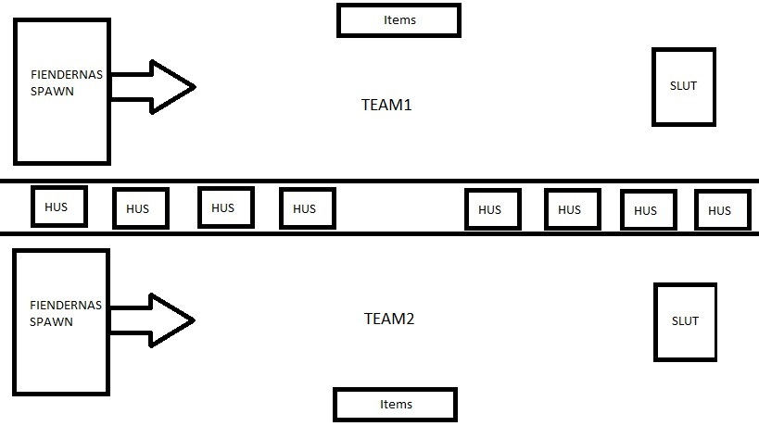

HEROSELECT:

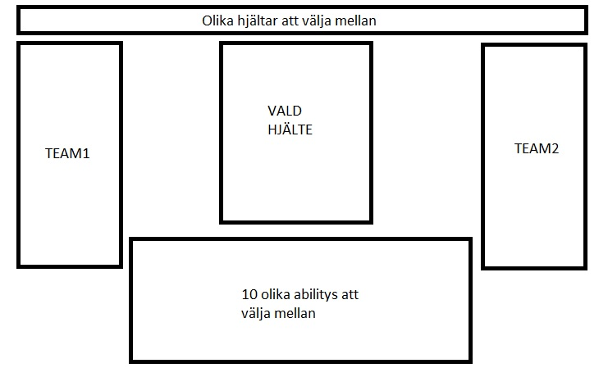

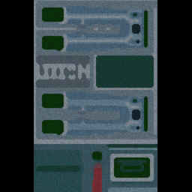Karta över en befintlig version, Hero Line War Lition:

Denna är programmerad i wc3 motorn.

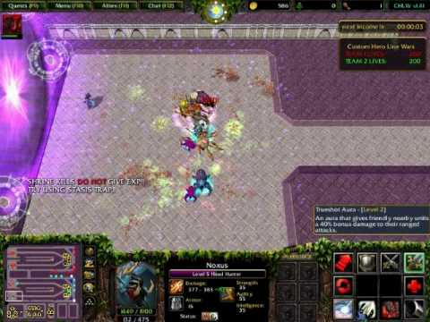

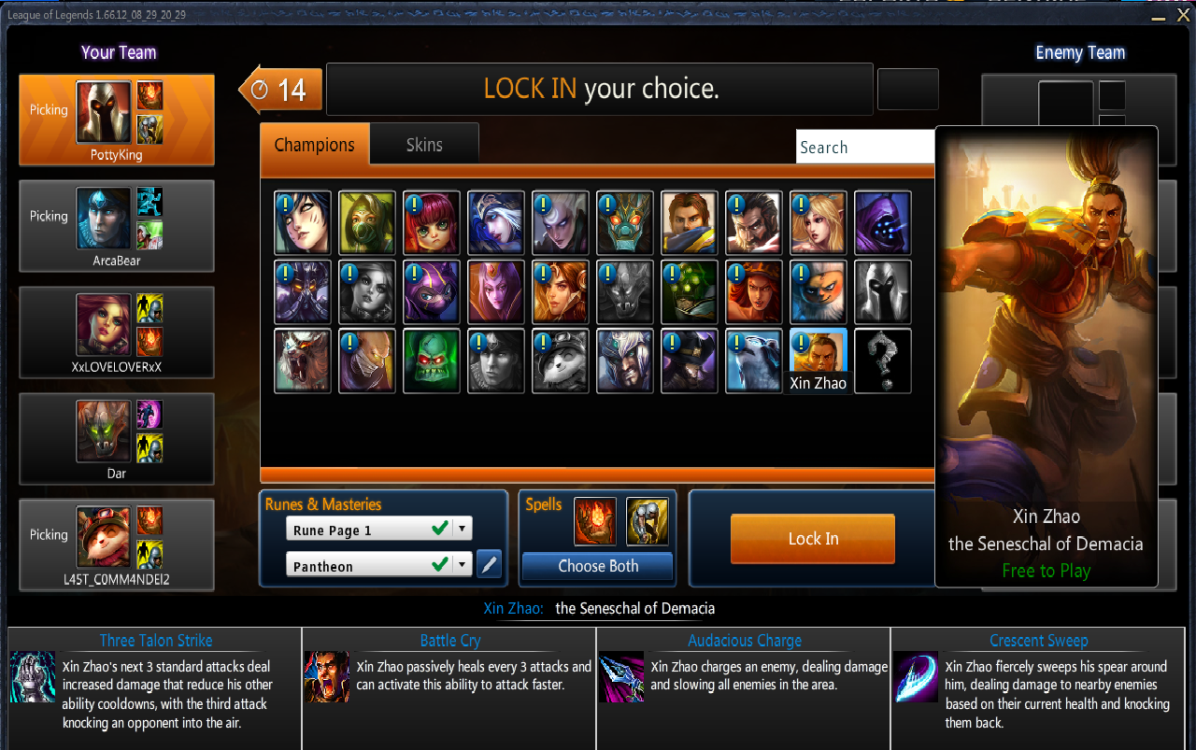Heroselect exempel:

Val av motor:

Unreal Engine 4.

Varför:  
Vi har valt denna motor för att den är känd och används av många personer och många olika genrer. Detta gör att det finns mycket hjälp att hitta på nätet av andra användare. Eftersom den används av så många användare, är antagligen antalet ”buggar” med motorn färre. XCOM är även ett spel, gjort i god-view, som är kodat i Unreal Engine 3. God-view är den typ av kamera-vinkling som vi har tänkt oss för vårt spel.

En annan fördel med Unreal Engine är att deras ”source code” är tillgänglig. Detta gör att man kan modifiera ”editorn” om det behövs.

Vilka användare finns:  
Spelet som vi tänkt programmera kommer vara väldigt inspirerat av Hero Line War Lition, som är ett mod i Warcraft 3. Användare och en ”fan-base” är redan etablerad och vi är själv 4 ”fans” av ”moddet”.

Risker:  
Att vi valt fel motor. Att det blir svårt att applicera god-view på spelet mha. denna motor. En annan risk är att tiden blir knapp, men vi har planer att fortsätta arbetet efter kursen ifall det inte blir helt färdigt, för alla medlemma älskar idén och tror det kan bli ett riktigt populärt spel. Att få spelet balanserat är också väldigt svårt, i alla fall på så kort tid. Även det mod som i dagsläget finns till Warcraft 3 är inte i närheten av balanserat, så vi hoppas att i alla fall ha spelet mer balanserat än orginalet. Den största risken av alla blir dock att göra 3D grafiken till spelet. Ingen i gruppen är duktig på grafik och modellerna kommer troligtvis bli underpresterade jämfört med programkoden.